Onderzoeksdocument – Online Wii Project

Inleiding
Voor dit project heb ik een interactieve digitale ervaring gemaakt, gebaseerd op het originele Wii-menu van Nintendo. Het doel was om een nostalgisch ontwerp om te zetten naar een moderne website met behulp van HTML, CSS en JavaScript. Daarnaast heb ik verschillende mini-games ontworpen die in stijl aansluiten bij het Wii-menu. In dit document bespreek ik mijn inspiratie, de visuele keuzes en de verschillende onderzoeken die ik heb gedaan per mini-game.

Visuele inspiratie: Wii Menu
De visuele basis voor dit project komt rechtstreeks van het klassieke Wii-systeemmenu. Ik heb gekeken naar hoe dit menu is opgebouwd: witte tegels, zachte schaduwen, een rustige layout, en simpele navigatie. Voor het nabouwen van dit menu heb ik gebruikgemaakt van een video op YouTube die het originele Wii-menu laat zien. Daaruit heb ik de belangrijkste elementen visueel afgeleid, zoals de tegelstructuur en het kleurenpalet.
Bron: https://youtu.be/M50_93MReFU

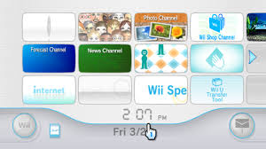
Wii Menu
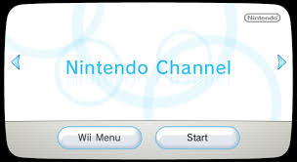
Wii Game Channel

Western Showdown (Rock Paper Scissors)
Voor deze mini-game heb ik me laten inspireren door Red Dead Redemption en Red Dead Revolver. Ik wilde een snelle, stijlvolle shootout maken met de mechaniek van steen-papier-schaar. De bedoeling is dat spelers snel een keuze maken, waarna een confrontatie volgt op basis van hun keuze. De sfeer is western: zandkleurige achtergronden, silhouetten van cowboys en een klok die aftelt. Geluidseffecten spelen ook een belangrijke rol, zoals laarzen die stampen en revolvers die klikken.
Inspiratie: Red Dead Redemption 2, Red Dead Revolver
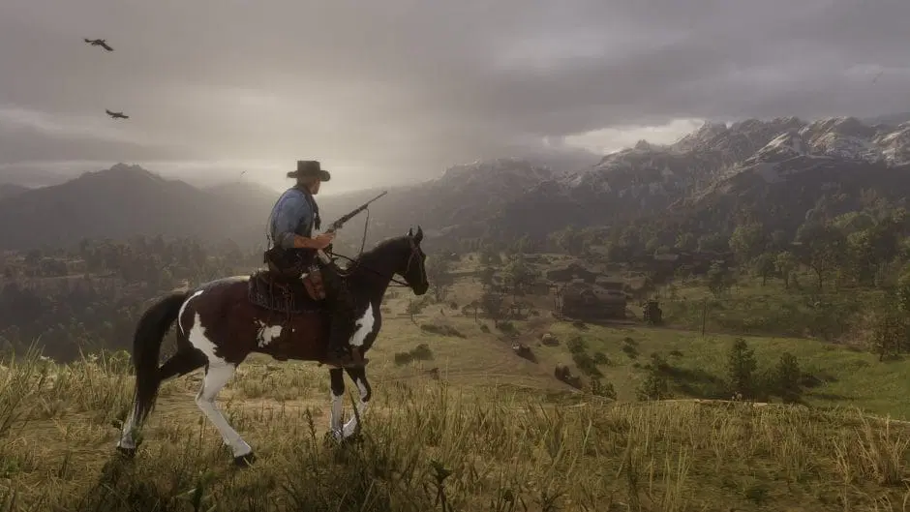
Red Dead Redemption 2
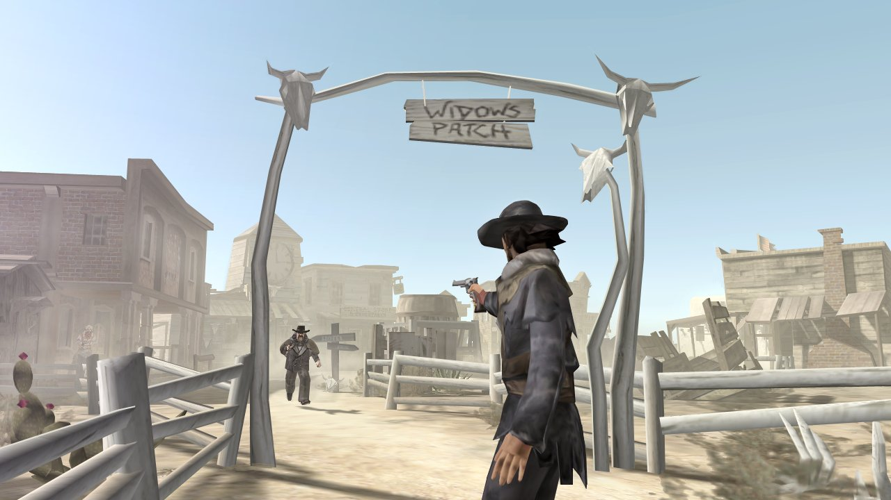
Red Dead Revolver

Click the Circle
Deze game is gebaseerd op osu, een populaire game waarin je ritmisch op bewegende cirkels moet klikken. Mijn versie is wat eenvoudiger: willekeurige cirkels verschijnen op het scherm en moeten zo snel mogelijk aangeklikt worden. Het spel test je reactievermogen en nauwkeurigheid. De stijl is strak, met duidelijke contrasten en minimalistische geluidseffecten. Ik heb vooral gekeken naar hoe osu tempo opbouwt en feedback geeft bij klikken. De tweede inspiratie bron is Aim Trainer, met de speelbox en de score links bovenin
Inspiratie:
https://osu.ppy.sh
https://aimtrainer.io/ 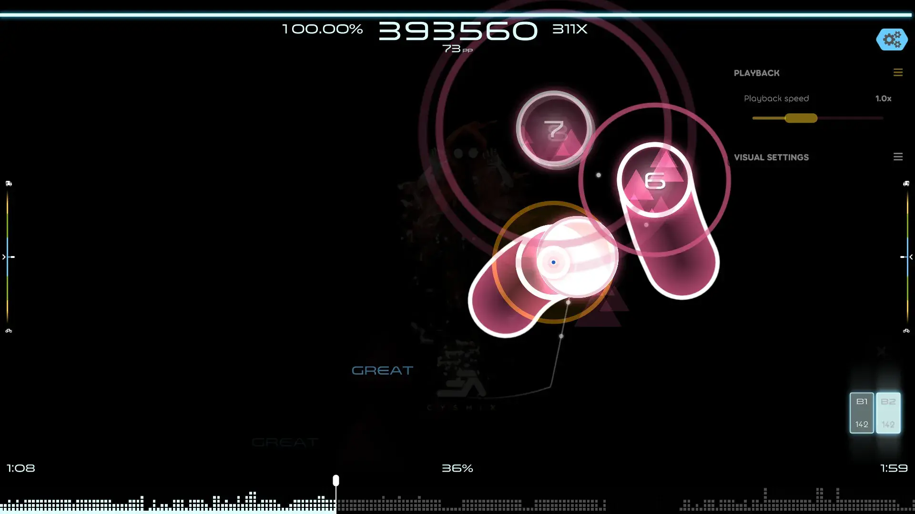
Osu
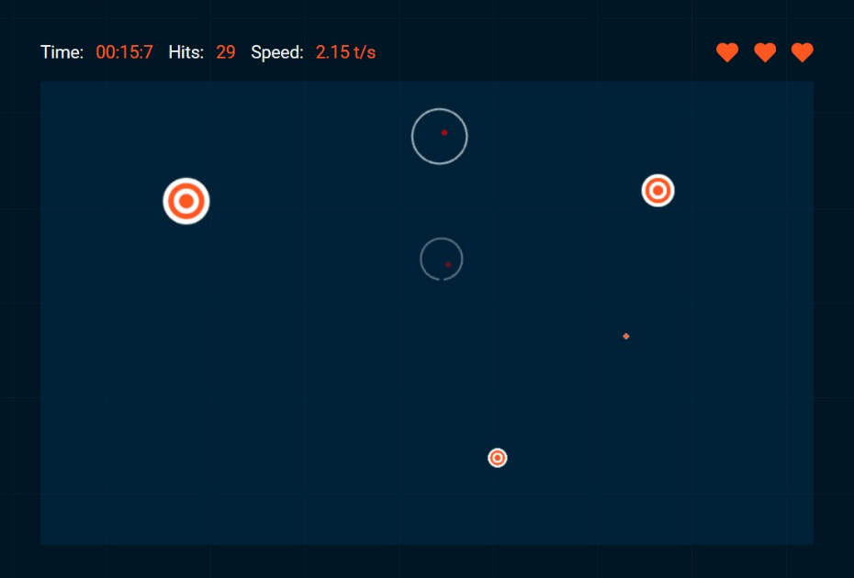
Aim Trainer

Laser Dodge
Laser Dodge is een spel waarin de speler lasers moet ontwijken. De inspiratie komt uit Star Wars (specifiek de X-Wing gevechten) en klassieke arcadegames zoals Galaga. Je bestuurt een schip en moet inkomende groene lasers ontwijken. De bewegingen zijn vloeiend en er is een patroon te herkennen, zodat je vooruit kunt denken. De kleuren zijn felgroen op een donkere achtergrond, net als in een ruimteslag.
Inspiratie: Star Wars, Galaga
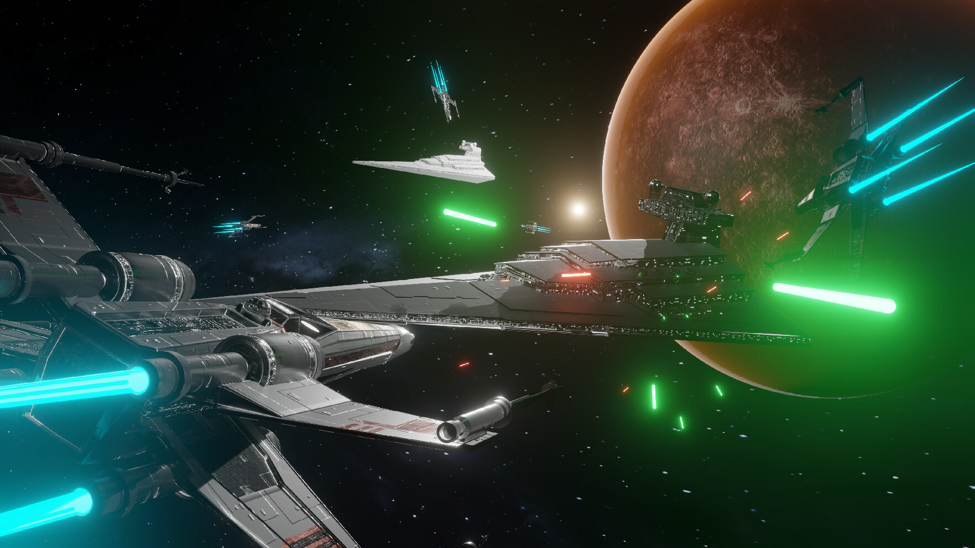
Star Wars Space Battle
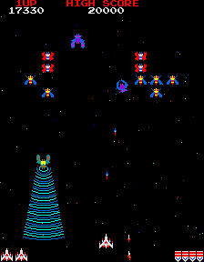
Galaga

Neon Steps
Deze game is een kruising tussen Dance Dance Revolution, Guitar Hero en Fortnite Festival. Pijlen bewegen richting een vast punt en de speler moet ze op het juiste moment indrukken. Ik heb gekozen voor een neon-thema met felle kleuren op een donkere achtergrond. De muziek en visuele effecten zorgen voor een dynamische beleving.
Inspiratie: DDR (Dance Dance Revolution), Guitar Hero, Fortnite Festival

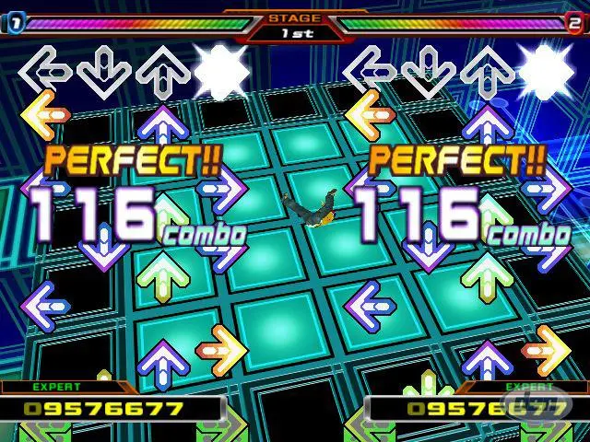
Dance Dance Revolution

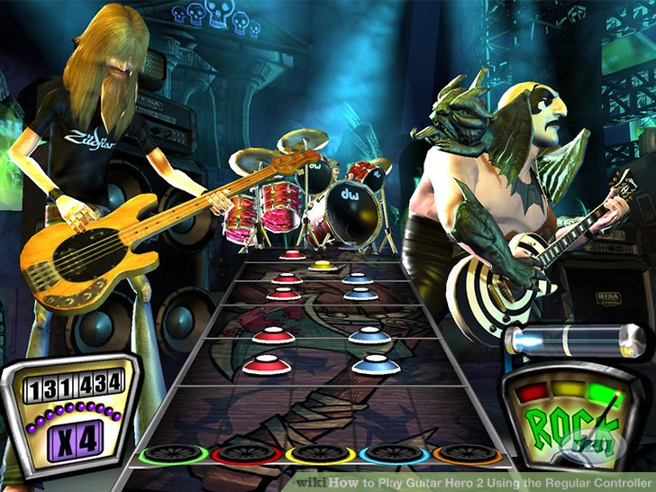
Guitar Hero
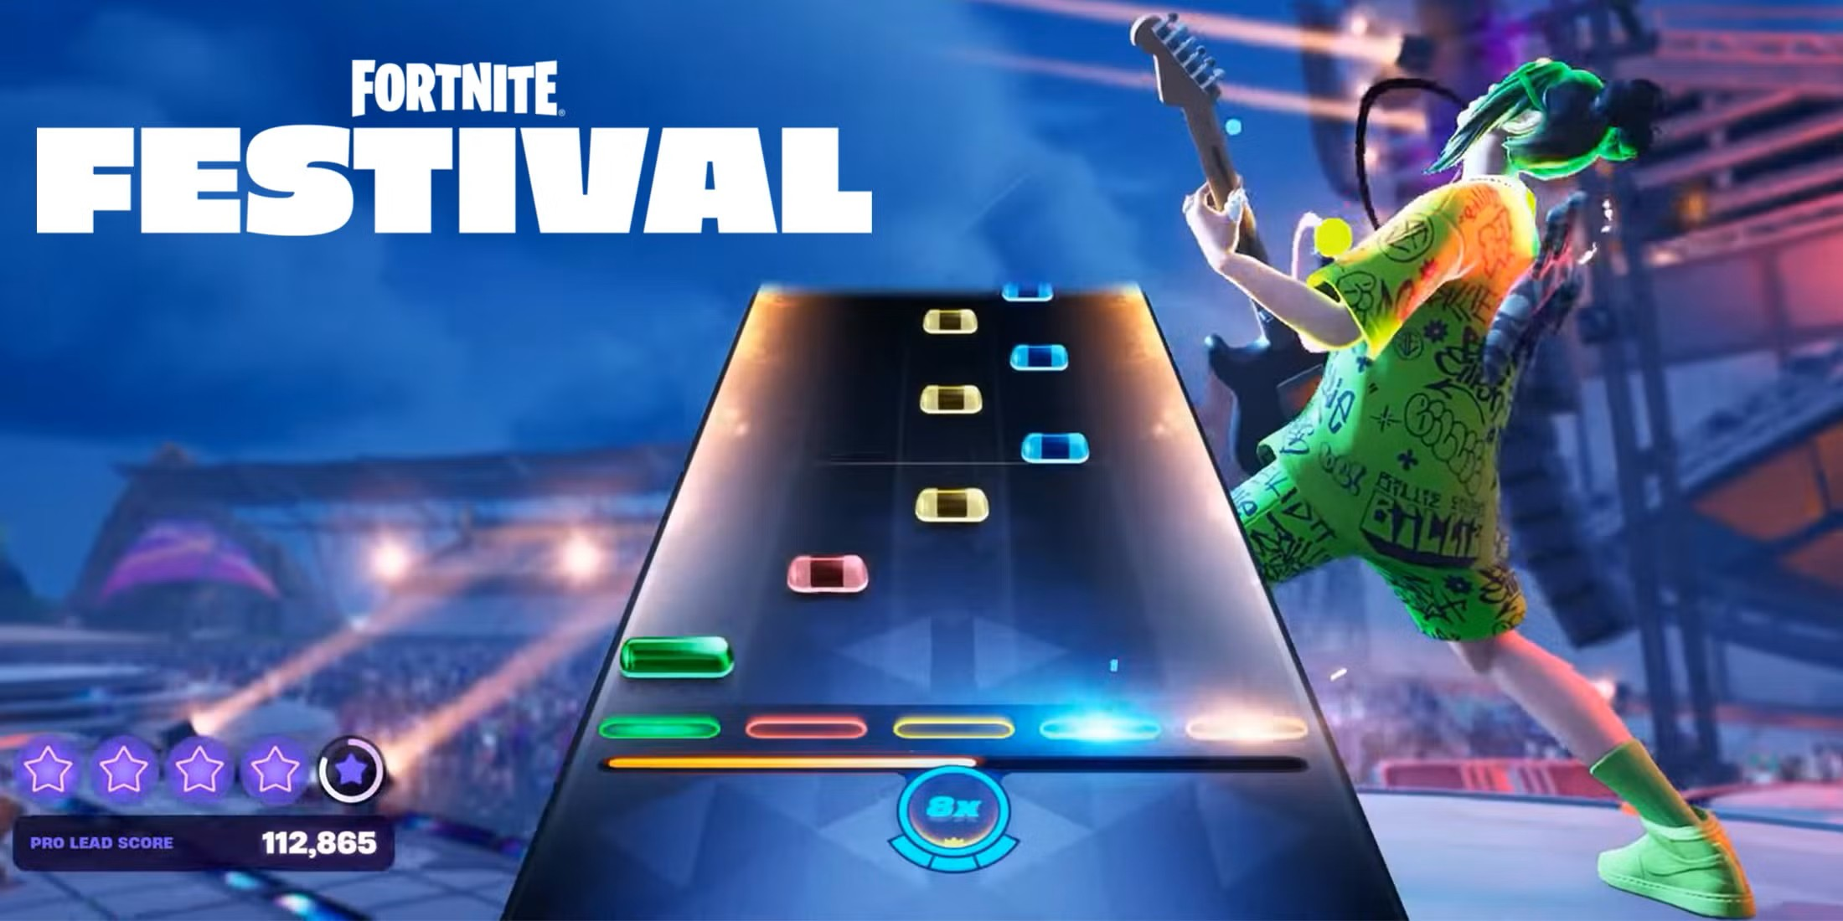

Fortnite Festival

Wii Can Fly
Gebaseerd op het bekende mobiele spel Flappy Bird. De speler tikt om een figuurtje door openingen tussen pijpen te leiden. Het is frustrerend eenvoudig, maar werkt goed als korte uitdaging in het Wii-menu. De visuele stijl is simpel en kleurrijk, met herkenbare retro-pixels.
Inspiratie: Flappy Bird – Dong Nguyen

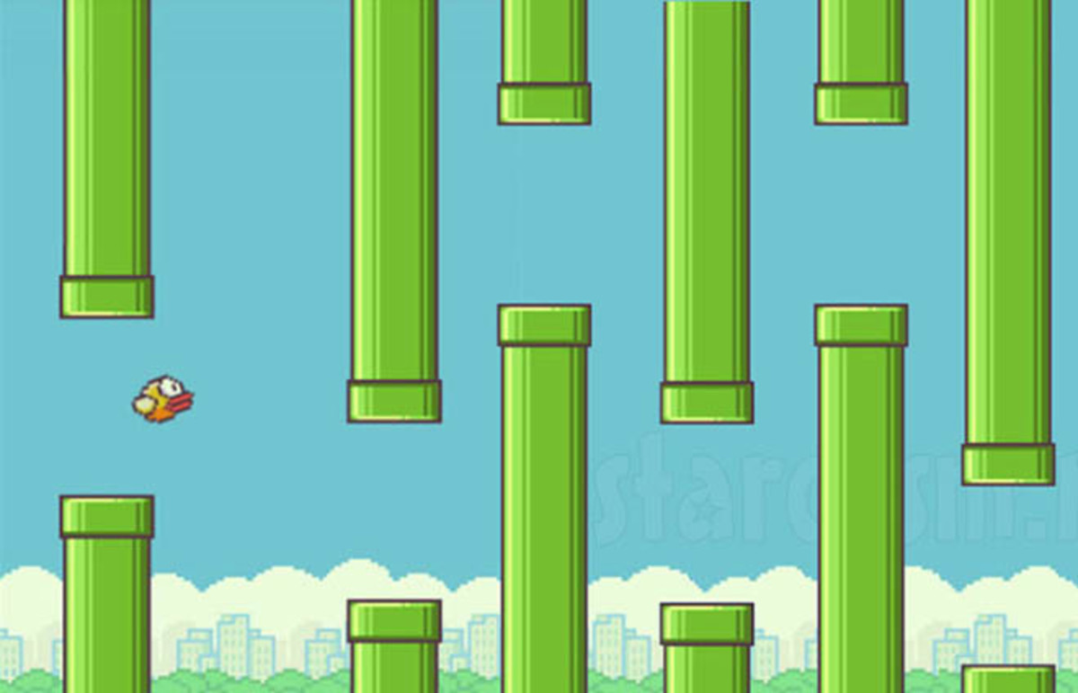
Flappy Bird

